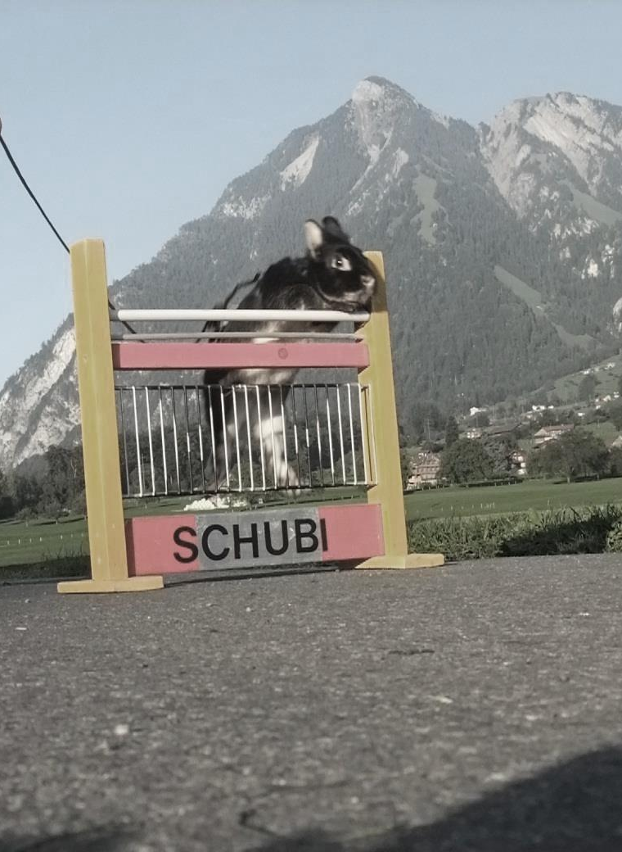
Abschlussprojekt
Schule Kerns
Eingereicht bei:
Ivano Agustoni
Kaninchensport
Sandra Röthlin
Siebeneichstr. 6
6064 Kerns
3. Kos ABb
Abgabedatum: 14. März 2014

Inhaltsverzeichnis

1. Inhaltsverzeichnis 2
2. Einleitung / Vorwort 3
2.1. Thema meiner Arbeit 3
2.2. Meine Motivation 3
2.3. Ziel der Arbeit 3
2.4. Voraussetzungen 3
2.5. Vorgehen 3
2.6. Dank 3
3. Hauptteil 4
3.1. Brainstorming 4
3.2. Projekteingabe 5
3.3. Zeitplanung 6
3.4. Budget 7
3.5. Theoretischer Teil 8
3.5.1. Kaninchen Hop 8
3.5.1.3. Klasseneinteilungen 8
3.5.1.4. Gerade Hindernisbahn 8
3.5.1.5. Hindernisparcours 9
3.5.1.6. Weltrekorde 10
3.5.1.7. Geschirr und Leine 10
3.5.2. Kaninchen Agility 11
3.5.2.1. Klasseneinteilung 11
3.6. Arbeitsprozess 12
3.6.1. Kaninhop-Hürden 12
3.6.2. Kaninchen Agility 16
3.6.3. Training 21
3.7. Materialiste 25
4. Schlusswort 26
4.1. Inhaltliches Schlusswort 26
4.2. Persönliches Schlusswort 26
5. Literatur- / Medienverzeichnis 26

Einleitung / Vorwort

Thema meiner Arbeit
Das Thema meiner Projektarbeit lautet „Kaninchensport“. Diese Arbeit besteht aus zwei verschiedenen Sportarten, zum einem aus dem Kaninchenhop und zum anderen aus dem noch nicht so bekannten Kaninchen Agility. Die Hauptarbeiten waren, Hindernisse zu bauen und meine Kaninchen zu trainieren und zu dressieren.

Meine Motivation
Ich hatte viele Ideen, doch am meisten begeistert mich alles rund um den Kaninchensport. Da eines meiner Kaninchen schon Erfahrung im Kaninhop hatte und ich demzufolge natürlich bereits Hindernisse hatte, war ich mir nicht sicher, was für weitere Möglichkeiten ich zur praktischen Arbeit habe. Deshalb surfte ich im Internet und stiess auf die Sportart Kaninchen Agility, ich war sofort begeistert. Da ich nun sicherlich genug Arbeit vor mir hatte, war mir bewusst, dass das Thema sicher angenommen wird und ich freute mich.

Ziel der Arbeit
Das Ziel meiner Arbeit bestand darin, einen kompletten Kaninchen Agility Parcours und weitere noch fehlende Kaninchenhop-Hindernisse zu schreinern.
Mein persönliches Ziel: Den Menschen bewusst zu machen, wozu Kaninchen fähig sind und was man ihnen alles beibringen kann.

Voraussetzungen
Um meine Idee in die Realität zu verwirklichen, brauchte ich einen geeigneten Arbeitsplatz, geeignetes Werkzeug und gesunde und springfreudige Kaninchen.

Vorgehen
Den Anfang startete ich mit einem Brainstorming und sammelte dabei verschiedene Ideen. Anschliessend habe ich mein ausgewähltes Thema eingetragen und es wurde genehmigt. Ich begann einen Zeitplan und die ersten Skizzen von verschiedenen Hindernissen zu erstellen. Danach erfasste ich zu meinen ersten Hürden genaue Angaben und begann die verschiedenen Teile auszusägen, zu schleifen, zusammenzuschrauben und anzumalen. Ich trainierte Anfangs ein bis zweimal in der Woche mit meinen beiden Kaninchen und baute das Vertrauen nach und nach aus. Als ich alle Hürden fertig gestellt habe, sah ich auch schon dich grossen Fortschritte meiner beiden Kaninchen, die sie in dieser Zeit gemacht hatten. Jetzt durfte ich noch alles dokumentieren, den Film zuschneiden und natürlich trainiere ich mit meinen Kaninchen fleissig weiter.

Dank
Danken möchte ich an meiner Familie, die mich tatkräftig unterstützt haben. Sie haben mich motiviert, mir bei verschiedenen Situationen geholfen und mir auch Tipps gegeben. Meinem Vater (Manfred) der mir das Werkzeug zur Verfügung gestellt hatte. Zudem haben mich meine Mutter (Ruth) und meine Schwestern (Vanessa und Flavia) beim Training und beim Wettkampf mit meinen Kaninchen gefilmt. Weiter möchte ich meinem Gotti danken, welches mir den Tunnel für das Kaninchen Agility ausgeliehen hat. Einem weiteren Dank geht an Ivano Agustoni, der mir die Videokamera zur Verfügung gestellt hat. Der grösste Dank geht aber an meine zwei Kaninchen, denn ohne sie hätte ich das Projekt nicht durchführen können.

Hauptteil

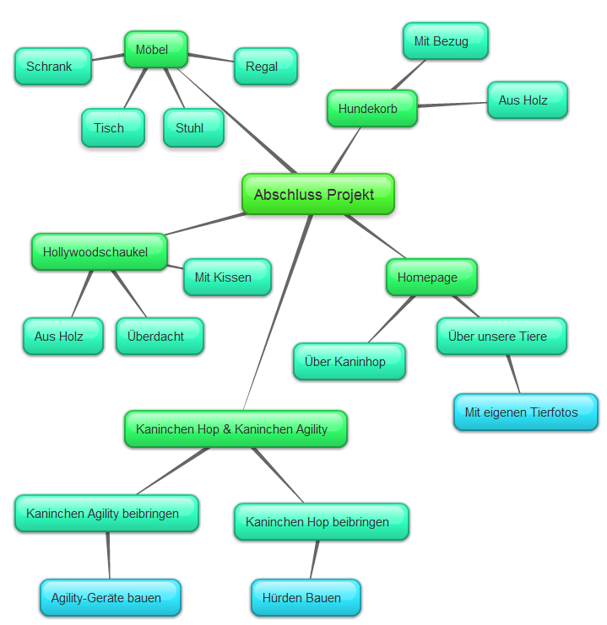
Brainstorming

Projekteingabe
Einzelprojekt 2014 |  | Datum: 22.10.2013

Projekttitel | Kaninchensport
Projektleiter/in | Sandra Röthlin
Projektziele | Ich bringe meinen Kaninchen Kaninchenhop und Kaninchen Agility bei. Ich dokumentiere meine Dressurarbeit und Ausbildung der Kaninchen mit Video.
Kurzbeschrieb | Ich baue Kaninchenhürden und Agility-Geräte (Wassergraben, Hochsprung, Weitsprung, Bogensprung, Rampe, Tunnel, Hürden, Wippe, A-Wand, Reifen). Ich bringe meinen Kaninchen Kaninchenhop und Kaninchen Agility bei.
Rahmenbedingungen | Material
 | Arbeitsort | □ Nur in der Schule  □ Nur in der Schule unter Aufsicht, praktische Arbeiten  in der Freizeit auch zu Hause in Eigenverantwortung  □ Schriftliche Arbeiten in der Schule, praktische Arbeiten in der Projektzeit (Schulzeit) auch zu Hause  Volle Eigenverantwortung, Projektzeit steht zur Verfügung , Fixpunkte und Besprechungen müssen eingehalten werden
 | Zeit
 | Diverses
Risiken / Unsicherheiten | Kaninchen kann sich weigern, sterben. Zeitmangel.
Beilagen

Unterschrift Schüler/in | Unterschrift Eltern | Unterschrift Coach

Zeitplanung

Datum | Tätigkeit | Zeit
29.10.2013 | Informationen sammeln, Vorbereitung, Training | 3 h
02.11.2013 | Training | 1h
05.11.2013 | Hürden skizzieren, berechnen | 2h
06.11.2013 | Training | 1h
12.11.2013 | Hindernisse skizzieren | 3h
13.11.2013 | Training | 1h
19.11.2013 | Hindernisse skizzieren, Einkaufsliste erstellen | 3h
20.11.2013 | Training | 1h
23.11.2013 | Material Beschaffung | 2h
26.11.2013 | Hürden herstellen | 3h
27.11.2013 | Training | 1h
03.11.2013 | Hürden herstellen | 3h
04.11.2013 | Training | 1h
10.12.2013 | Hürden herstellen | 3h
11.12.2013 | Training | 1h
14.12.2013 | Hürden herstellen | 4h
17.12.2013 | Hürden herstellen | 3h
18.12.2013 | Training | 1h
21.12.2013 | Hürden herstellen | 4h
04.01.2014 | Dokumentation und Video | 3h
07.01.2014 | Dokumentation mit Video | 3h
08.01.2014 | Training | 1h
11.01.2014 | Dokumentation mit Video | 3h
13.01.2014 | Training | 2h
14.01.2014 | Dokumentation mit Video | 2h
21.01.2014 | Dokumentation mit Video | 2h
25.01.2014 | Dokumentation mit Video | 2h
28.01.2014 | Dokumentation mit Video, Training | 3h
04.02.2014 | Training | 1h
08.02.2014 | Training | 1h
11.02.2014 | Training | 1h
14.02.2014 | Projektabgabe | 4h

Budget

Eingabe Budget

Name: Sandra Röthlin
Projekt: Kaninchensport
Gewünschter Beitrag: Fr. 38.40
Bewilligter Betrag: Fr. 30.-

Nr. | Posten | Betrag (CHF) | Bemerkungen
1 | MC Buntlack matt Rot, MC Buntlack matt Blau, MC Lackierwalzen 10cm | 24.85 | Migros, DO IT + Garden
2 | Kiefernleiste natur | 4.70 | Coop, Bau und Hobbymarkt Stans
3 | Rohr KIR M20 GR | 8.85 | Coop, Bau und Hobbymarkt Stans
 | Total | 38.40

Belege: (gemäss Liste nummerieren)

Theoretischer Teil

Kaninchen Hop

Ursprung des Kanin Hop
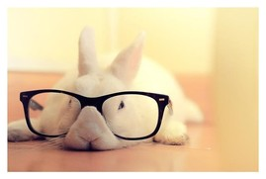
Kaninhop ist eine Teamsportart zwischen Mensch und Kaninchen, bei der das Kaninchen eine bestimmte Hindernisstrecke überwindet. Diese Sportart entstand vor ca. 35 Jahren in Schweden. Schwedische Kaninchenzüchter wollten ihre Tiere damit ursprünglich nur beschäftigen. Ende der 1970er Jahre gründete sich der erste schwedische Club, der seine Kaninchen nach den Regeln des Springreitens trainierte. Mittlerweile gibt es mehrere Kaninhopvereine in fast allen europäischen Ländern.

Auch seit Ende der 90er erfreut sich dieser Sport zunehmender Beliebtheit in der Schweiz.

Der Sinn von Kaninhop

Kaninhop dient dazu, die Beziehung zwischen Mensch und Kaninchen zu stärken. Auf diese Weise baut sich oft eine sehr enge Bindung zwischen Tier und Halter auf. Außerdem werden die Kaninchen bei dieser Sportart gut in ihren Möglichkeiten geistig und körperlich gefordert.

Kaninchen Hop ist und bleibt keine Tierquälerei!!

Klasseneinteilungen
Wie auch andere Sportarten wird Kaninhop in verschiedene Klassen unterteilt.

Gerade Hindernisbahn:
Eliteklasse: mind. 12 Hindernisse
mind. 220 cm Abstand zwischen den Hindernissen
Höhe 50 cm
mind. 4 Weitsprünge, max. Länge 70 cm
Wassergraben obligatorisch

Schwere Klasse: mind. 10 Hindernisse mind. 200 cm Abstand zwischen den Hindernissen Höhe 40 cm mind. 3 Weitsprünge, max. Länge 55 cm Wassergraben obligatorisch
Mittelschwere mind. 10 Hindernisse
Klasse: mind. 200 cm Abstand zwischen den Hindernissen
Höhe 35 cm
mind. 2 Weitsprünge, max. Länge 40 cm
Wassergraben obligatorisch
Leichte Klasse: mind. 8 Hindernisse
mind. 180 cm Abstand zwischen den Hindernissen
Höhe 25 cm
1 Weitsprung, max. Länge 25cm

Hindernisparcours:
Eliteklasse: mind. 16 Hindernisse
Höhe 50 cm
mind. 4 Weitsprünge, max. Länge 70 cm
Wassergraben obligatorisch
Schwere Klasse: mind. 14 Hindernisse
Höhe 40 cm
mind. 3 Weitsprünge, max. Länge 55 cm
Wassergraben obligatorisch
Mittelschwere mind.12 Hindernisse
Klasse: Höhe 35 cm
mind. 2 Weitsprünge, max. Länge 40 cm
Wassergraben obligatorisch
Leichte Klasse: mind. 10 Hindernisse
Höhe 25 cm
1 Weitsprung, max. Länge 25cm

Weltrekorde
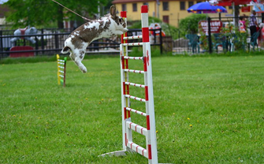
Hochsprung
Snöflingans Super Champion Majesty of Night
Besitzer: Tarkan Sönmez
Verein: 08 Kaninchen springt Teams (Schweden)

100cm, 30. Juni 2012
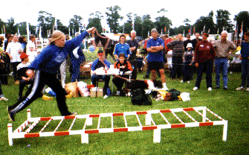
Weitsprung
Yaboo
Besitzer: Maria Jensen B
Verein: Dänemark

300cm, 10. Juni 1999

Geschirr und Leine
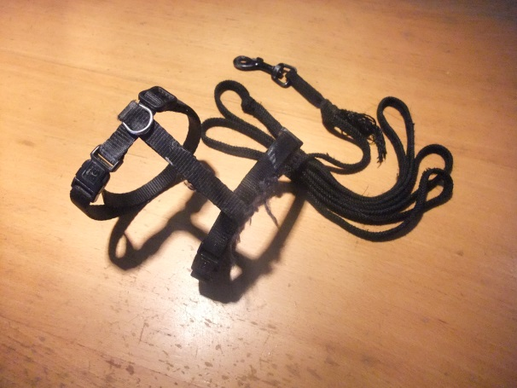
Ich habe ein sogenanntes H-Geschirr. Es ist variabel (Bauchgurt verstellbar), es ist leicht einem Kaninchen anzulegen und es ist in jeden Zoofachhandel erhältlich. Ein Nachteil des Geschirrs ist, das es Druck auf den Hals ausüben kann, wenn man die Leine zu straff hält. Es gibt verschiedene Geschirrarten für jedes Kaninchen individuell. Es sollte dem Kaninchen von der Grösse passen, damit es sich wohlfühlt und sich nicht verletzt. Empfehlenswert ist ein Schultergeschirr, welches aber leider nur im Internet bestellt werden kann. Geschirre und Leinen sind Voraussetzung für eine Teilnahme an einem Turnier. Die Leine muss mindestens 2m lang sein.

Kaninchen Agility
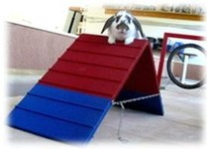
Kaninchen Agility hat die gleichen Voraussetzungen wie Hunde Agility, es wird ohne Leine gemacht und klappt nur mit einem eingespielten Team. Dabei bestreitet das Kaninchen einen Parcours mit verschiedenen Agility-Geräten. Häufig verwendete Hindernisse sind Wippe, Laufsteg, A-Wand, Tunnel, Sacktunnel, Slalom, Wassergraben und verschiedene Springhindernisse.

Klasseneinteilung
Anfänger-Kaninchen
Es werden bis zu fünf Geräte in einer Prüfung verwendet. Das können die kleine Wippe, der Reifen, der Steg und der Tunnel sein. Bei der Anfänger-Klasse werden die grosse Wippe, der Weitsprung, der Sacktunnel, der Slalom und jegliche Sprünge über 15 cm nicht verwendet.

Fortgeschrittene Kaninchen
Es werden bis zu acht Geräte in einer Prüfung verwendet, einschließlich dem Tunnel und der grossen Wippe. Die Veranstalter wählen die geforderten Geräte und die zu laufende Strecke aus.
Super-Kaninchen
Es werden bis zu zwölf Geräte in einer Prüfung verwendet, einschliesslich dem Sacktunnel, der grossen Wippe und dem Steg. Die Veranstalter wählen die geforderten Geräte und die zu laufende Strecke aus.

Arbeitsprozess

Am 29. Oktober 2013 begann ich mit meinem Abschlussprojekt. Ich skizzierte meine ersten Hürden und Hindernisse und recherchierte im Internet. Nachdem ich genaue Masse hatte, schreinerte ich meine ersten Hürden.

Kaninhop-Hürden
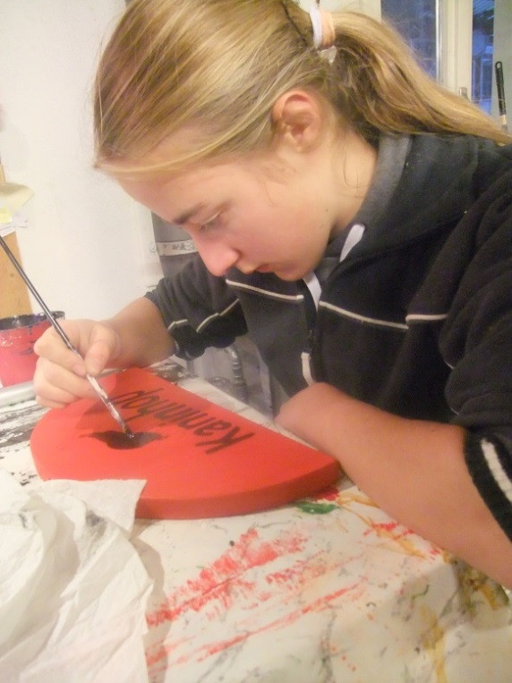
Bogensprung
Dafür brauchte ich zwei Holzteile, die ich im korrekten Mass zuschnitt und schliff. Danach malte ich sie mit roter Farbe an. Zusätzlich kopierte ich ein Kaninhop Logo auf die beiden Holzteile und malte diese schwarz an.
Dann schnitt ich eine Metallstange und eine Holzplatte zu und befestigte sie an den zwei Holzteilen, welche ich zuvor mit rotem Buntlack angemalt habe. Anschliessend nahm ich zehn Bierdeckel, schnitt sie auf zwei Seiten auf und bog sie in die rechte Position. Für die Stangen nahm ich fünf Elektrorohre(KIR-Rohr) und sägte sie in die richtige Länge. Zur Verschönerung malte ich diese ebenfalls rot an.

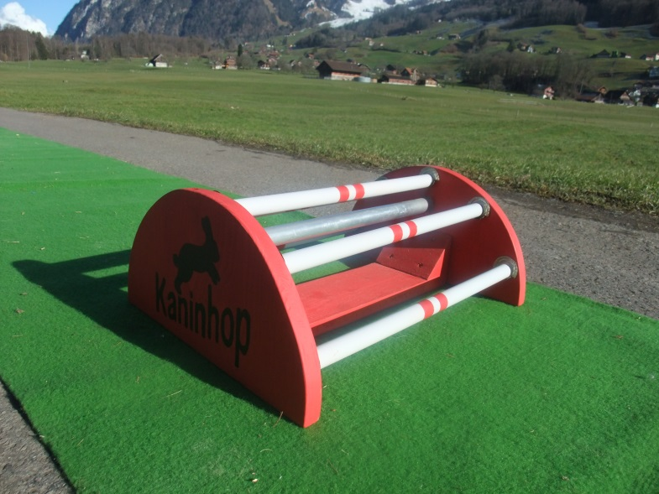
Endergebnis:

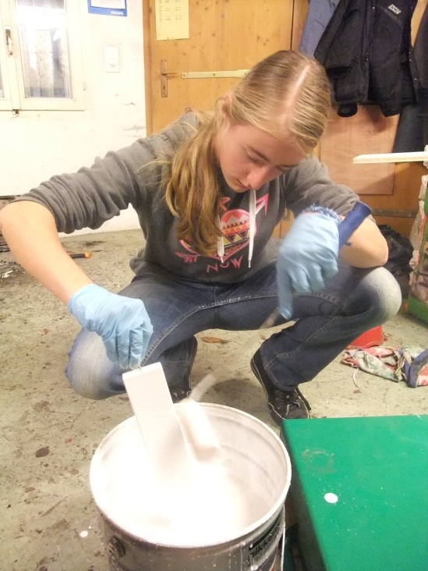
Start- und Zielhürde
Ich skizzierte die Hürden nach den genauen Massen. Danach sägte ich die sechs Teile im Werkraum aus, schliff sie sorgfältig und bemalte sie mit weisser Farbe. Insgesamt habe ich die Start- und Zielhürde sechs bis sieben Mal in die weisser Farbe getaucht. Nach der Weissgrundierung kopierte ich eine Start/Ziel Banner auf die zwei Teile und malte sie schliesslich mit schwarzer Farbe an. Die weiteren Teile schraubte ich zusammen. Als alles trocken war konnte ich noch zwei Bierdeckel befestigen und fertig war die Start/Zielhürde.
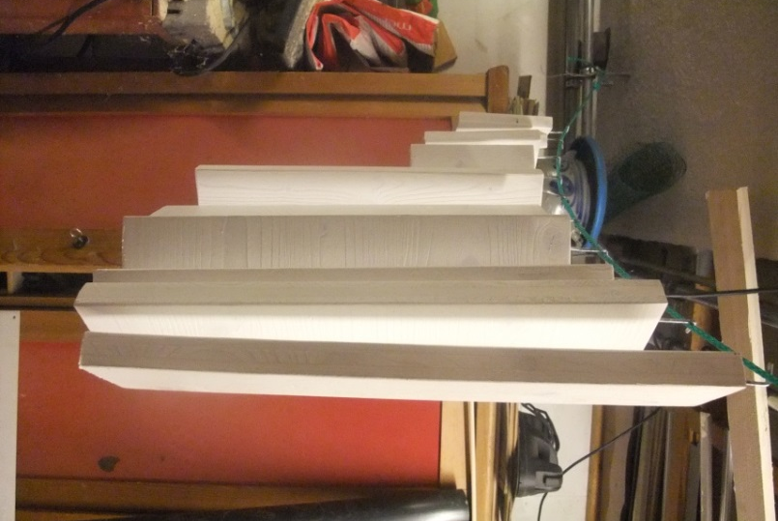
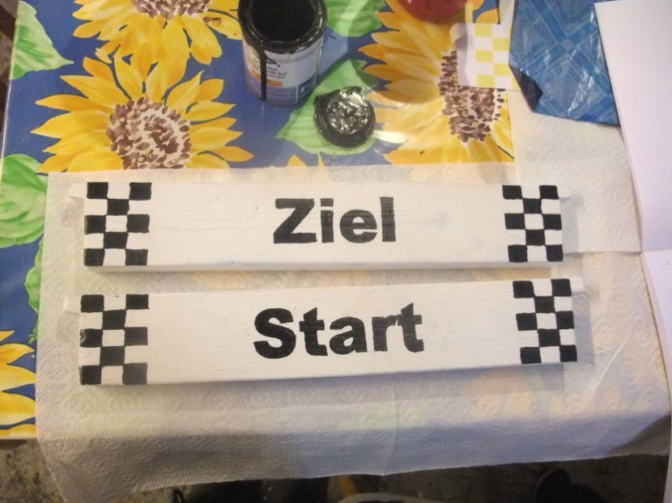
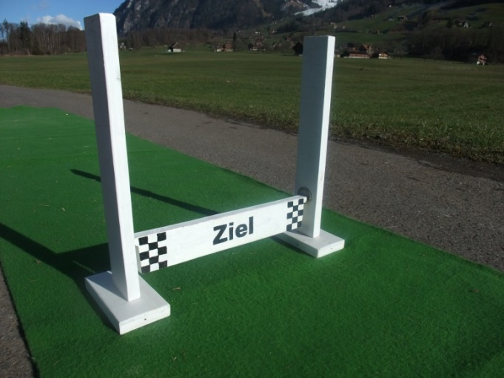
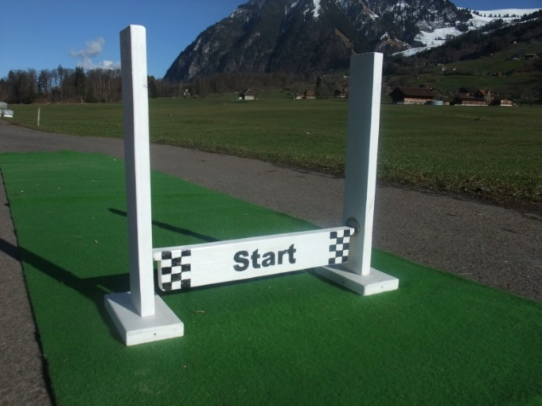
Endergebnis:
Wassergraben
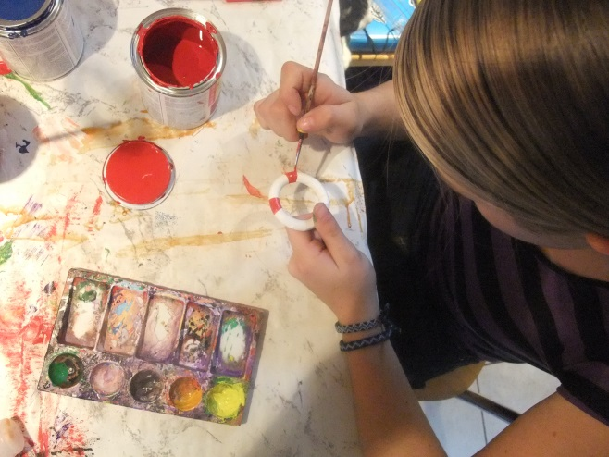
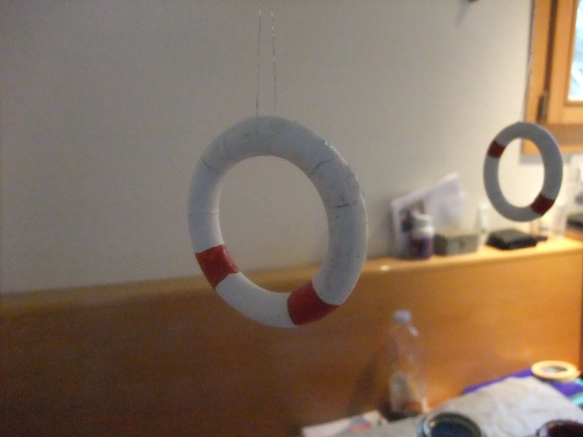
Für den Wassergraben brauchte ich zuerst eine wasserfeste Box, die mir mein Vater besorgte. Ich begann mit ausfräsen von zwei Holzteile, die ich später für das Aufhängen von den Dekorations-Rettungsringe benötige. Die ausgeschnittenen Holzteile schliff ich und malte sie mit weisser Farbe an. Anschliessend leimte ich eine kleine Kiefernleiste an die Box, die ich blau anmalte. Danach schraubte ich die zwei Holzteile an die Kieferleiste an. Als Dekorations-Rettungsringe nahm ich alte Vorhangringe und malte sie weiss an. Ich zeichnete die Abstände für die roten Streifen gleichmässig ein und malte sie rot an. Zusätzlich habe ich an den Rettungsringen eine Schnur umgewickelt. Die fertigen Rettungsringe befestigte ich mit einem Hacken und wenig Leim an den zwei Aussenteilen.
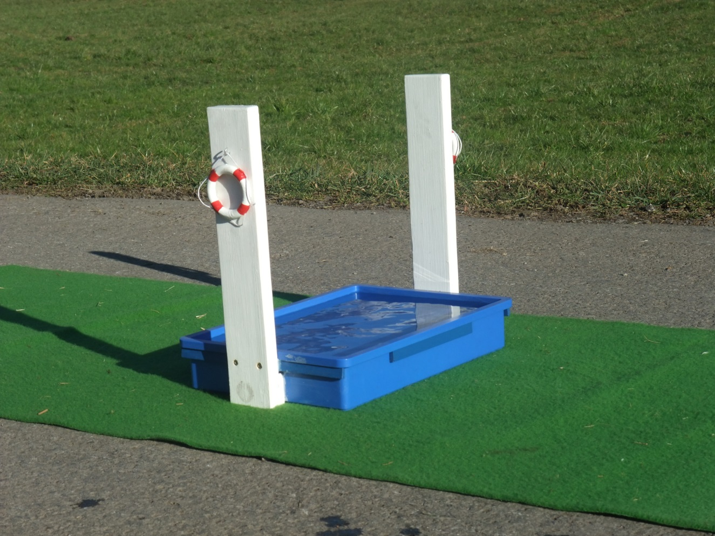
Endergebnis:
Hoch-Weitsprung
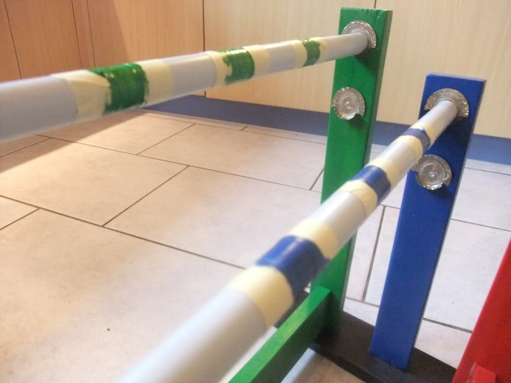
Der Hoch-Weitsprung war meine letzte Hürde, die ich schreinerte. Zuerst schnitt ich insgesamt 12 Teile aus und schliff sie sorgfältig. Ich malte sie in verschiedenen Farben an und liess sie trocknen. Nun schraubte und leimte ich alles zusammen. Damit das Aufbauen einfacher wird, schnitt ich zusätzlich noch drei Holzteile aus, die ich schliff und rot, gelb und grün bemalte. Ich schraubte alles zusammen, inklusive Bierdeckel zur Halterung der Stangen. Für die Stangen habe ich erneut Elektrorohre in die richtige Länge zugeschnitten und mit Malerklebeband abgeklebt, damit ich die Streifen auf den Stangen sauber malen konnte.

Endergebnis:
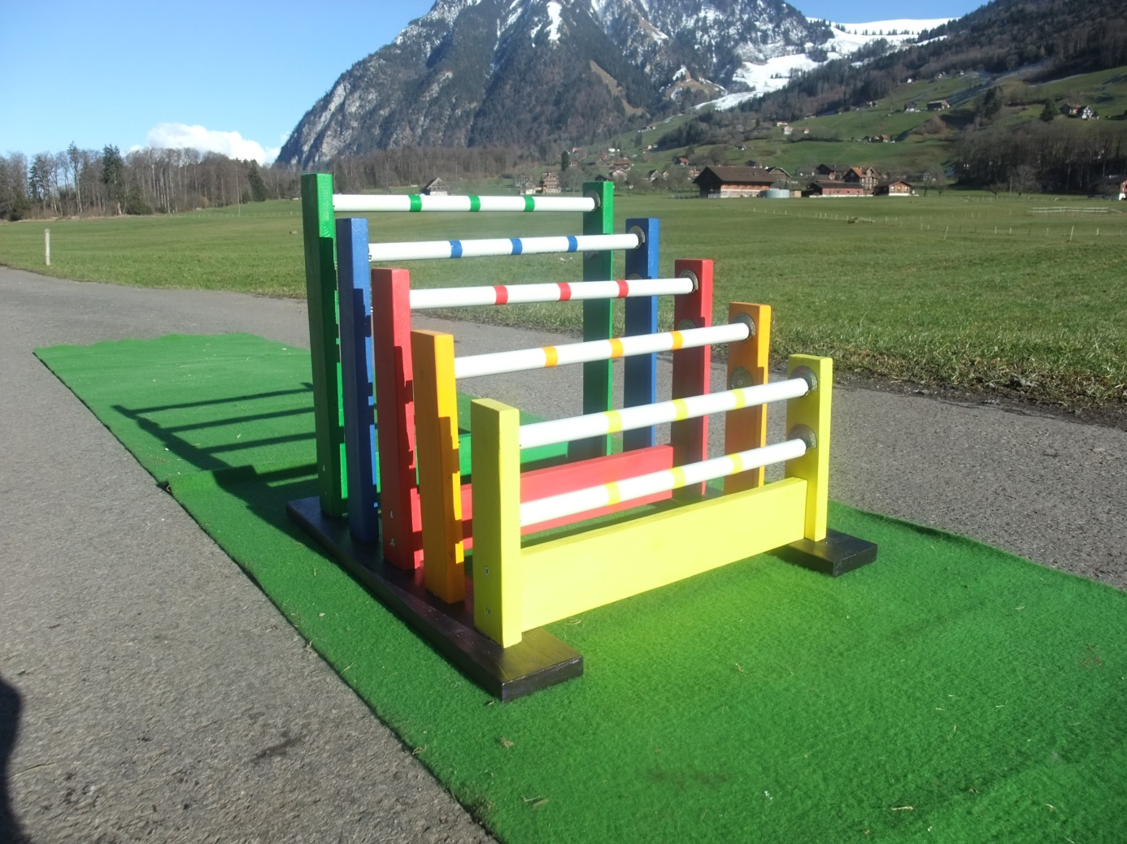

Kaninchen Agility
A-Wand
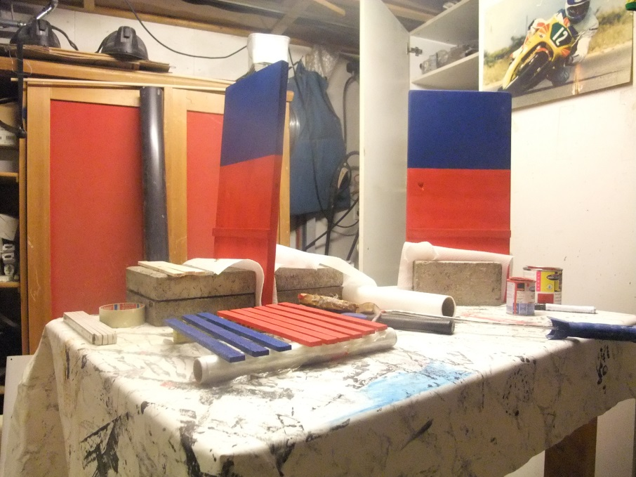
Für die A-Wand brauchte ich zwei Holzbretter à 25/50 cm, die ich im Werkraum zuschnitt. Ich schliff sie und malte sie blau und rot an. Zusätzlich klebte ich vier Plättchen an, damit später mein Kaninchen „Schubidu“ nicht auf dem Holz ausrutscht. An die bereits angemalten Teile schraubte ich ein Stangenscharnier an. Zusätzlich Schraubte ich zwei Rundschrauben an und befestigte daran eine Kette. Die Kette dient dazu, dass man die Höhe beliebig einstellen kann.
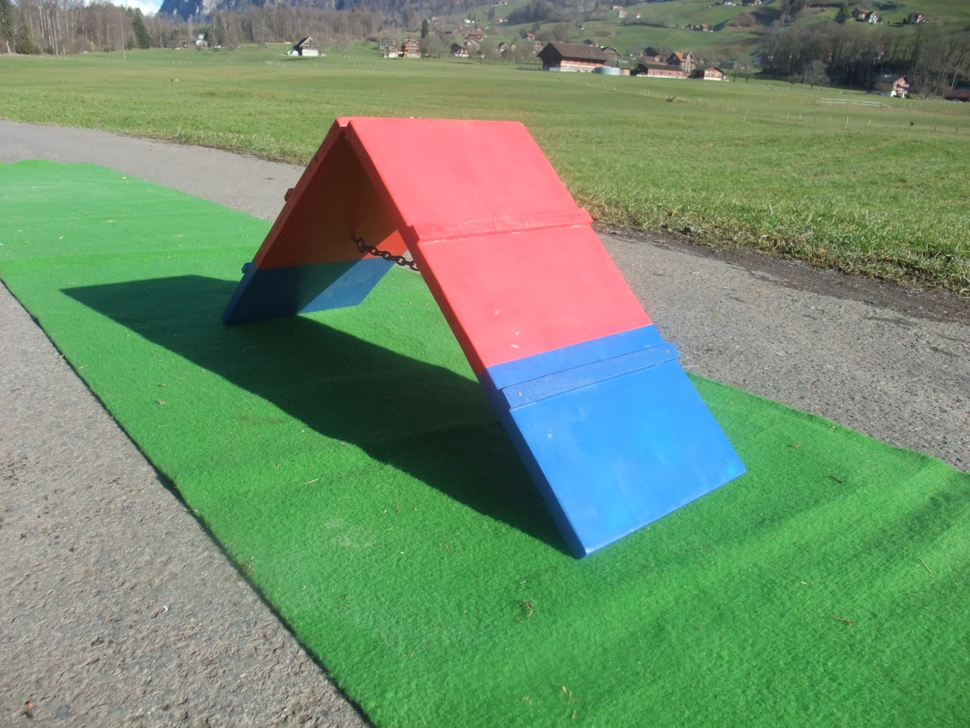
Endergebnis:
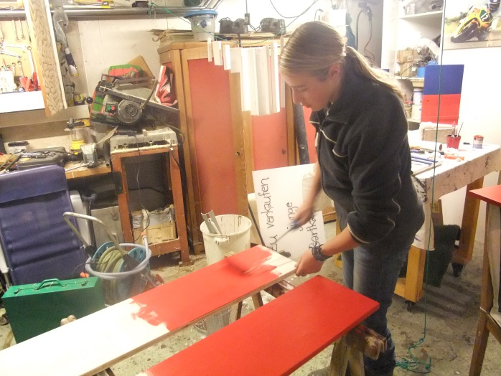
Laufsteg
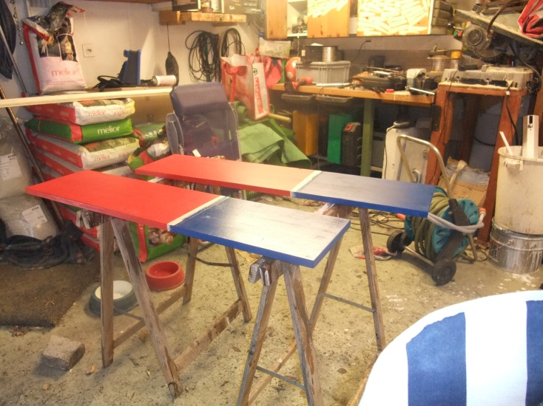
Für den Laufsteg brauchte ich fünf Holzbretter, welche ich ihm Werkraum zugeschnitten haben. Diese Bretter habe ich geschliffen und mit Holzwachs die Löcher zugestopft. Danach habe ich die Holzbretter angemalt. Zuerst abgeklebt und mit roter Farbe angemalt, getrocknet und danach mit blauer Farbe angemalt. Zudem leimte ich die zehn Plättchen an den beiden Brettern an, welche ich schlussendlich noch mit Nägel befestigte. Danach befestigte ich zwei Übergangsteile an beiden Seiten. Die Stützen befestigte ich zusätzlich mit Scharnieren, damit ich sie später zusammenklappen konnte.

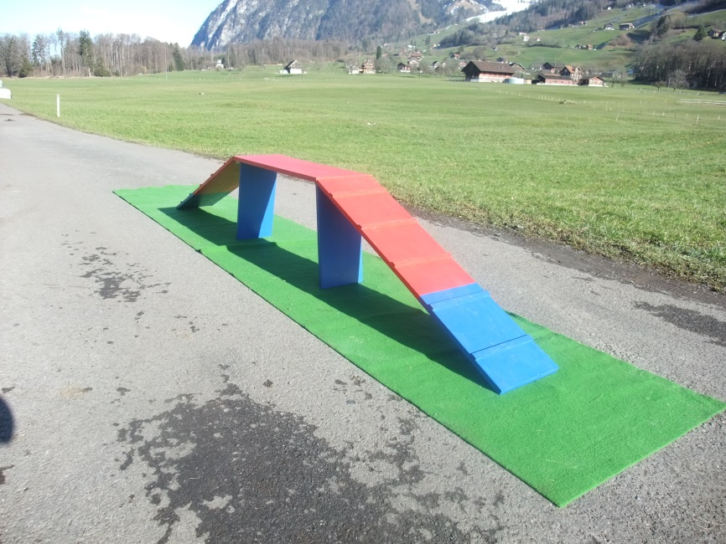
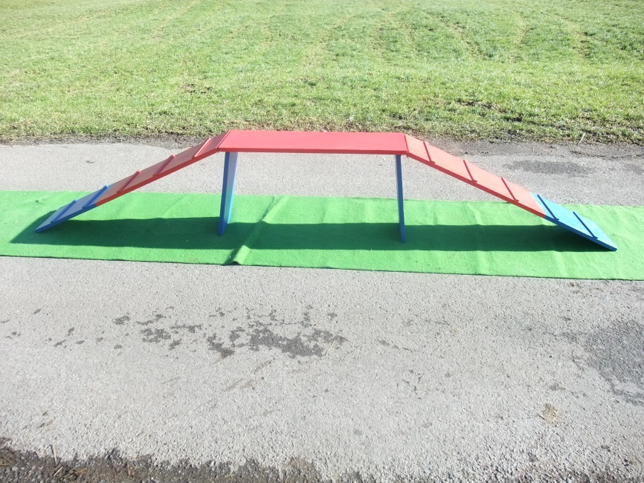
Endergebnis:
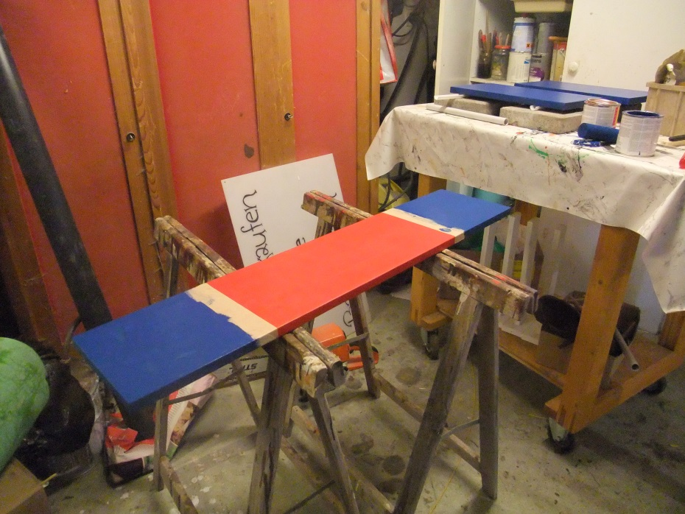
Wippe
Ich zeichnete die Masse auf dem Restholz ein und sägte es aus. Danach schliff ich die Holzplatte mit der Schleifmaschine und malte sie rot und blau an. Damit die Wippe auch „wippen“ konnte, brauchte es ein Rohr. Dafür benutzte ich ein Baustellerohr, welches ich genau zuschnitt und an die Platte schraubte. Zudem leimte und nagelte ich vier Plättchen an, welche verhindern sollen, dass das Kaninchen ausrutscht.

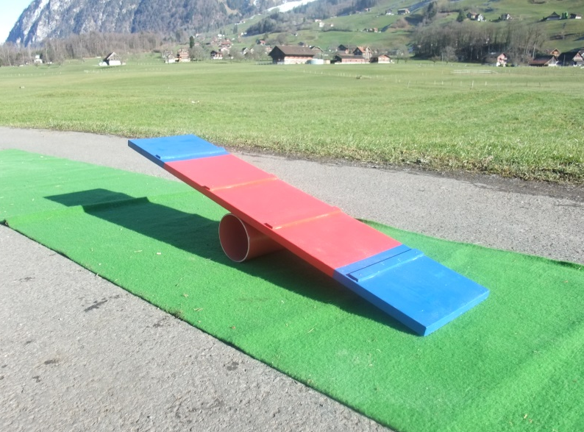
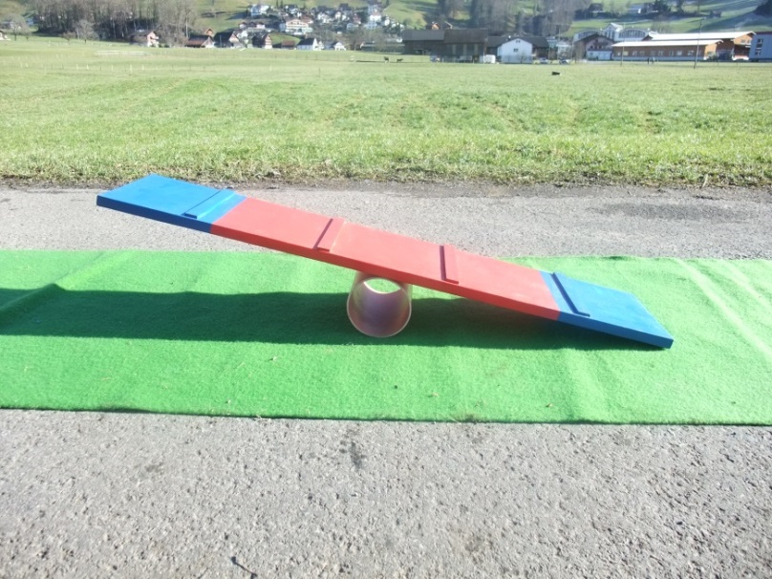
Endergebnis:
Slalom
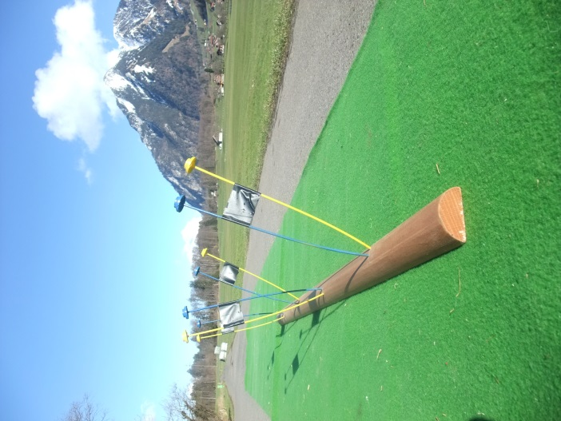
Für den Slalom nahm ich eine alte Leiste und schnitt sie in die korrekte Länge zu. Danach bohrte ich Löcher in die Leiste, dort wo später die Stangen hinein kommen. Für die Stangen benutzte ich gelbe Einzugsruten, 5 davon malte ich mit blauer Farbe an. Die Restlichen 5 davon liess ich gelb. Dann leimte ich die Stangen an die Leiste an. Zusätzlich habe ich die Stangen mit Klebeband zusammen geklebt.

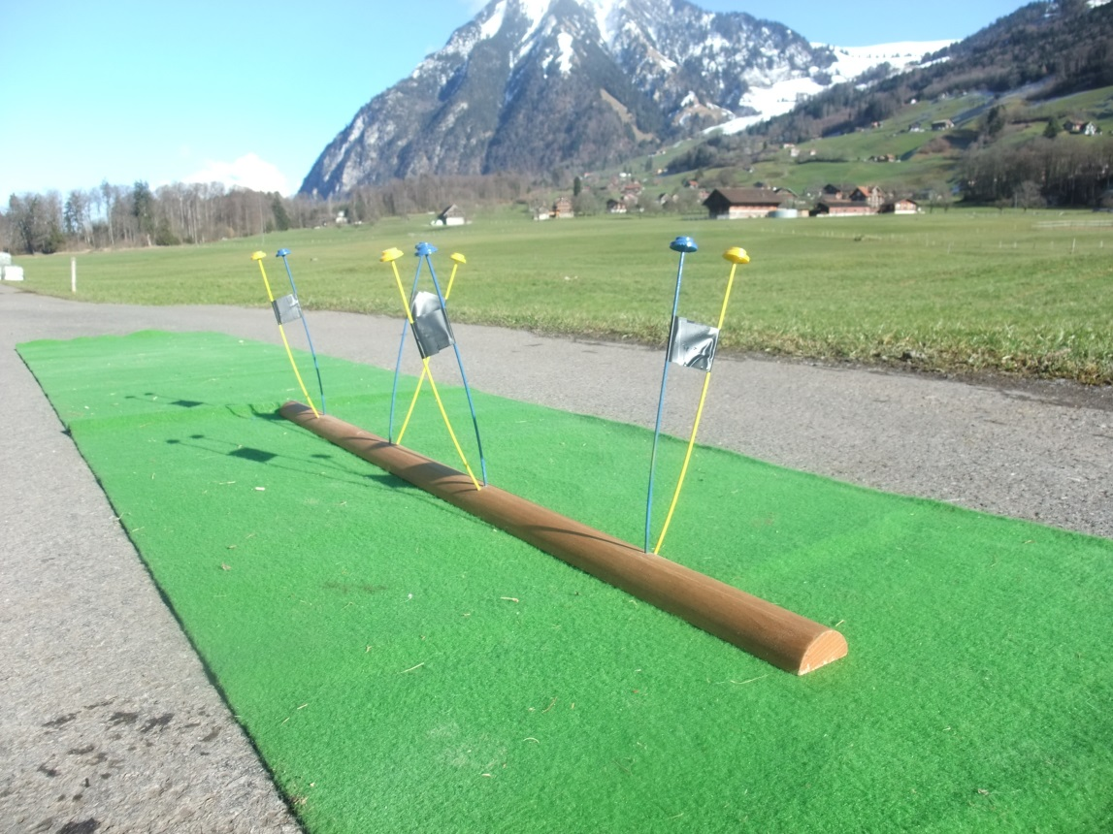
Endergebnis:
Reifen
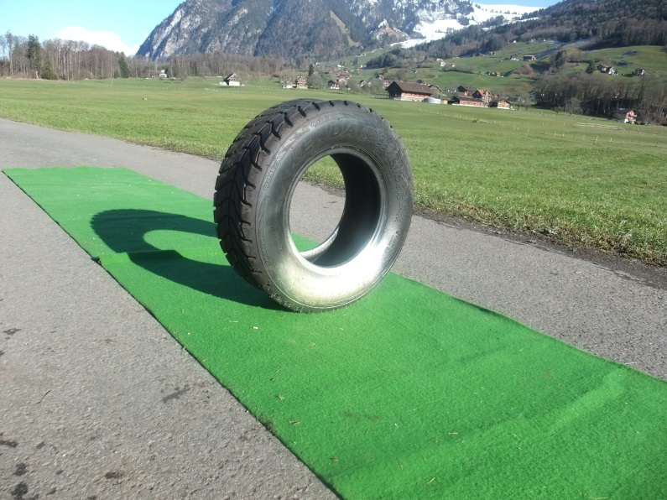
Für den Reifensprung benutzte ich einen alten Quad-Reifen von meinem Vater, den ich mit Farbe besprayte.

Tunnel
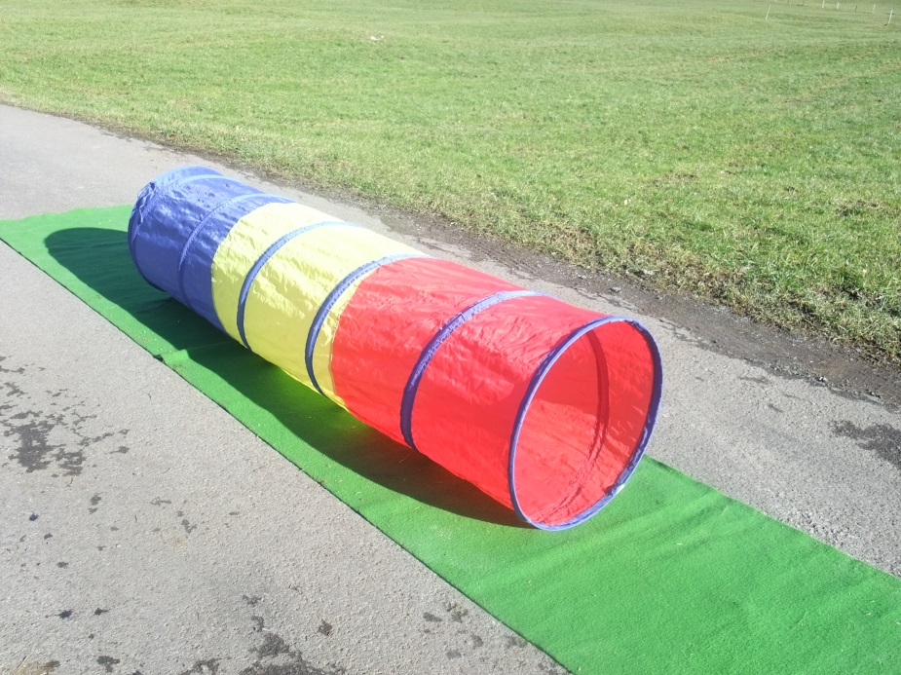
Für den Tunnel benutzte ich ein Übergangstunnel von einem Kinderzelt. Dieser Tunnel ist 1.9m lang und hat einen Durchmesser von 48 cm.

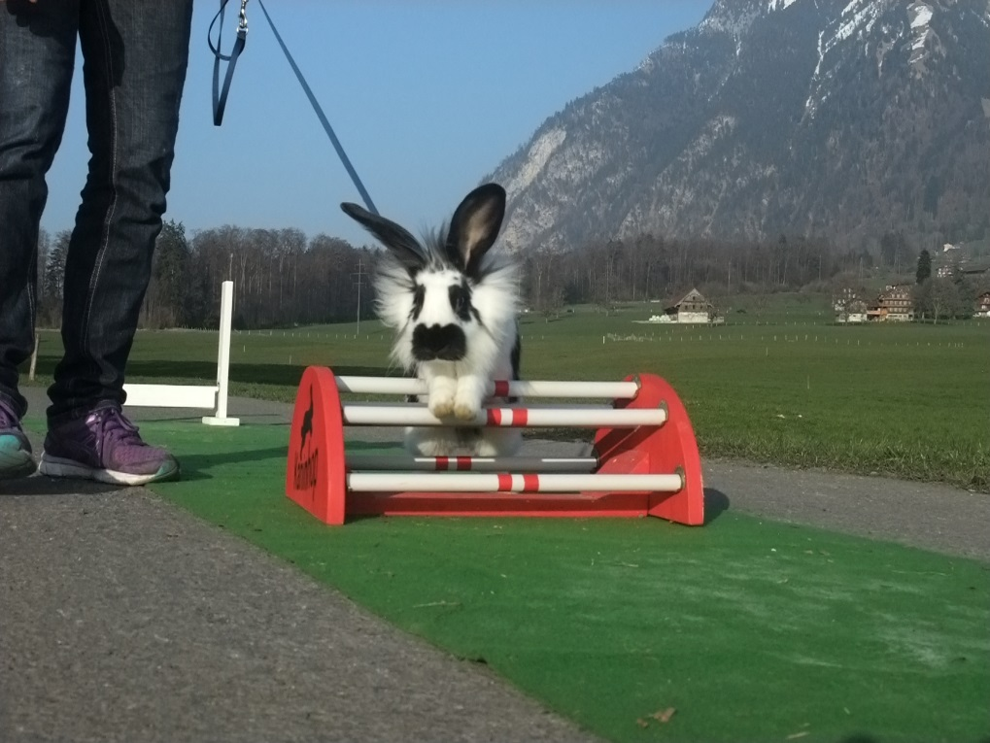
Training
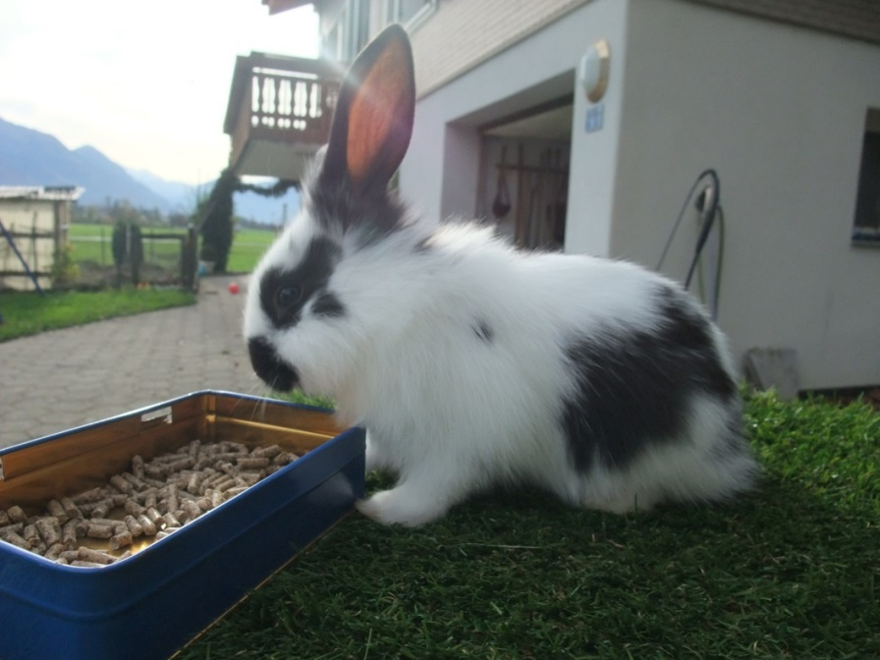
Charlie …………………………………………… Das erste Training mit Charlie machte ich, als sie 6 Wochen alt war. Normalerweise gewöhnt man das Tier erst an das Geschirr, doch da Charlie noch zu klein war und ich mit dem Projekt anfangen musste, fing ich ohne Geschirr an. Charlie ist ein neugieriges, lernwilliges und aufgestelltes Kaninchen, das sich gut für Kaninhop eignet.
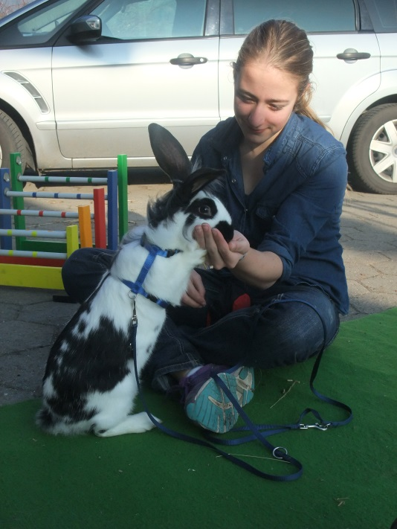
Zuerst baute ich das Vertrauen zu ihr ein wenig auf, in dem ich sie streichelte, aus der Hand fütterte und ihr einen Namen gab (da Charlie noch zu klein war um zu wissen, ob es ein Männchen oder Weibchen ist, taufte ich sie Charlie. Ich vermutete wegen ihres grossen und kräftigen Körperbaus wäre sie ein Rammler). Nun fing ich an mit Charlie zu trainieren. Auf einem Tisch legte ich ein Stück Holz hin und lockte sie mit Futter über die kleine Hürde. Nachdem Charlie begriffen hat, was ich von ihr wollte, legte ich ihr ein grösseres Stück Holz hin. Mit viel Geduld und dem Vertrauen zu ihr, trainierten wir immer weiter, über immer grössere und mehrere Hürden. Ich baute für Charlie Trainings-Hürden mit Stangen, damit sie später keine Angst vor dem Geräusch der herunter fallenden Stangen hat. Charlie wuchs und der Tisch wurde zu klein, deshalb trainierte ich im Kaninchenstall weiter. Charlie sprang mit viel Energie über die noch kleinen Hürden und so war es leicht, sie im Training zu fördern. Dies passierte mit immer grösseren Hürden, die sie zu überwinden hatte. Ich war begeistert, wie schnell sie in dieser Zeit lernte. Diese Hürden, die ich mit Charlie in kürzester Zeit meisterte, brauchte ich mit Schubidu ein halbes Jahr. Charlie brauchte dafür nur 3 Wochen. Nun wurde auch der Kaninchenstall zu klein und ich verlegte das Training auf den Balkon. Die ersten Trainings waren gut. Charlie wurde immer besser und machte grosse Fortschritte. Nun kam eine schwierige Zeit für Charlie, sie wurde von ihren Brüdern getrennt und kam mit ihrer Schwester Sissi in einen einzelnen Stall. Im Training machte sich die Trennung bemerkbar. Charlie war unmotiviert, sie hatte keine Lust zum Training und hüpfte dauernd weg, wenn ich sie zu mir nehmen wollte. Als sie sich langsam von der Trennung erholt hat und das Training wie zuvor fortgeführt werden konnte, gewöhnte ich Charlie ans Geschirr. Am Anfang kratzte sie sich immer wieder, weil das Geschirr noch ungewohnt war, doch irgendwann gewöhnte sie sich daran und ich konnte mit ihr ganz normal trainieren. Noch drei Woche bis zur Aufführung in der Schule und Charlie fand wieder richtig Spass am Springen, das mich sehr freute, den so machte das Training auch wieder für beide Spass. Da der Balkon nun auch zu klein war und Charlie sich an das Geschirr gewöhnt hat, wechselten wir zu unserem Vorplatz vor dem Haus. Dort stellte ich sechs Hürden auf und lockte Charlie hinüber. Charlie war so springfreudig und lernwillig, das ich auch schwierige Hindernisse wie der Weitsprung und den Bogensprung hineinbauen konnte. Charlie ist wieder top fit.
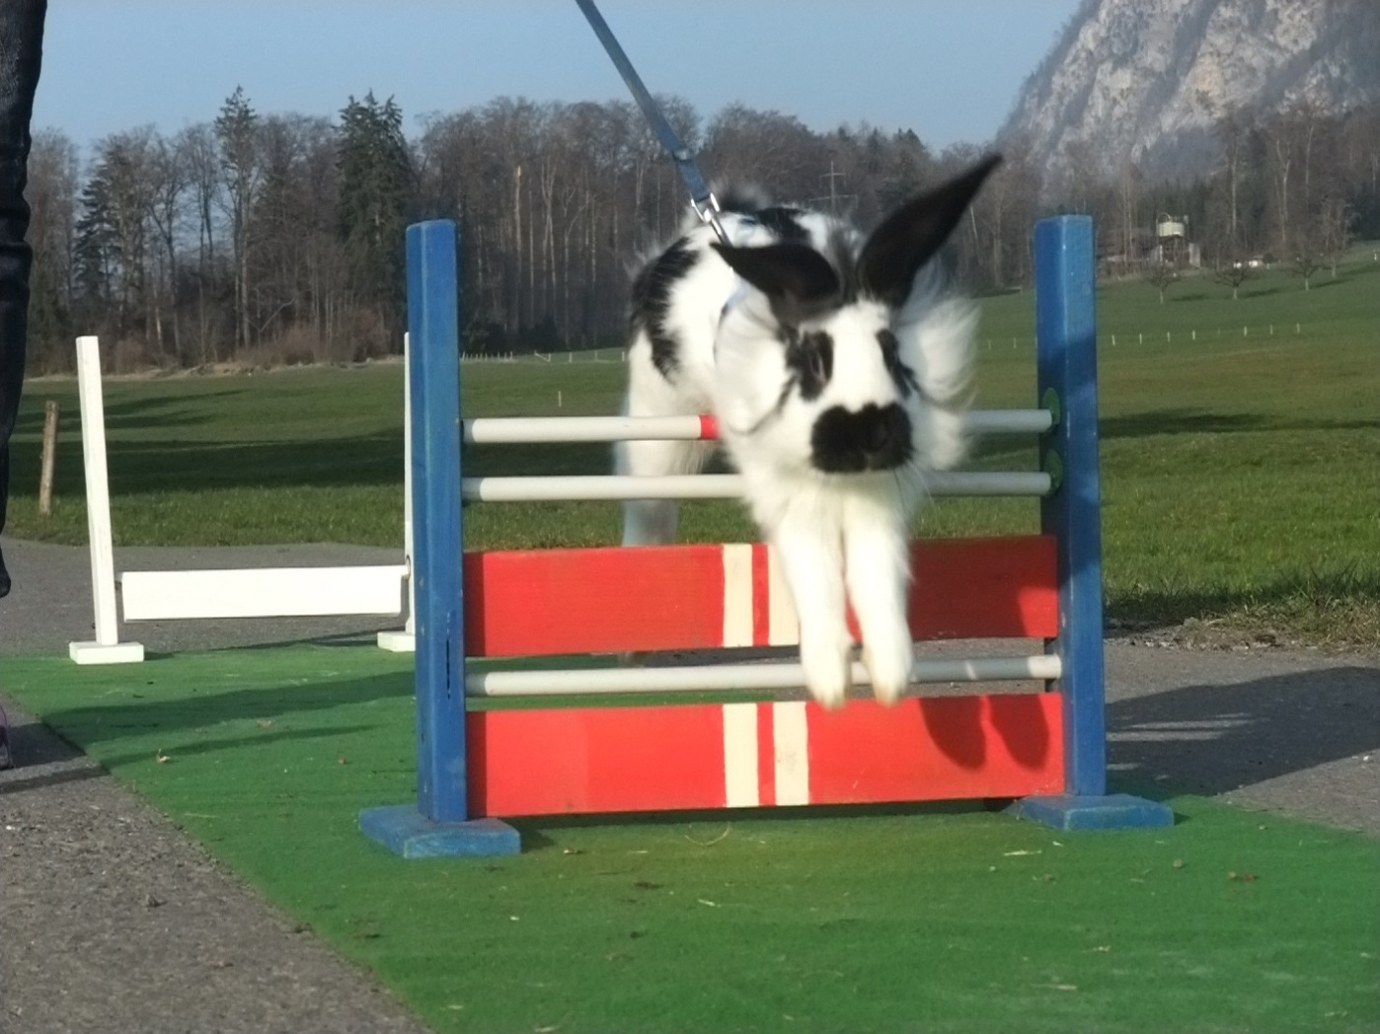

Schubidu
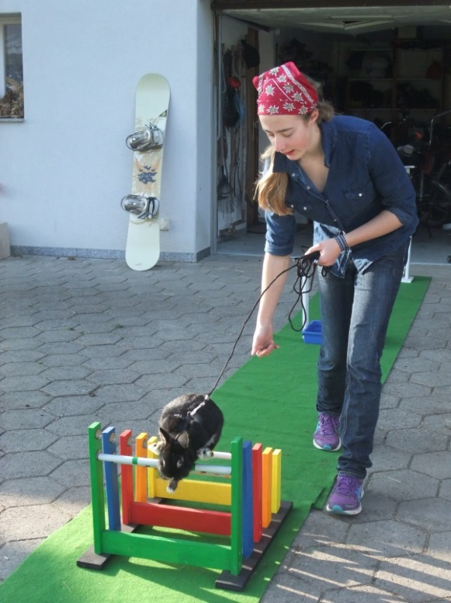
Bei Schubidu war alles ein wenig leichter, den er hatte schon Erfahrungen beim Kanin Hop gesammelt hat und war etwas älter. Doch Schubidu konnte man nicht mit Leckerli (Futter) locken, was es ein wenig schwieriger machte. In den Trainings lies ich Radio laufen damit Schubidu ruhiger wird und sich an fremde Stimmen und Geräuschen gewöhnt und nicht erschreckt.
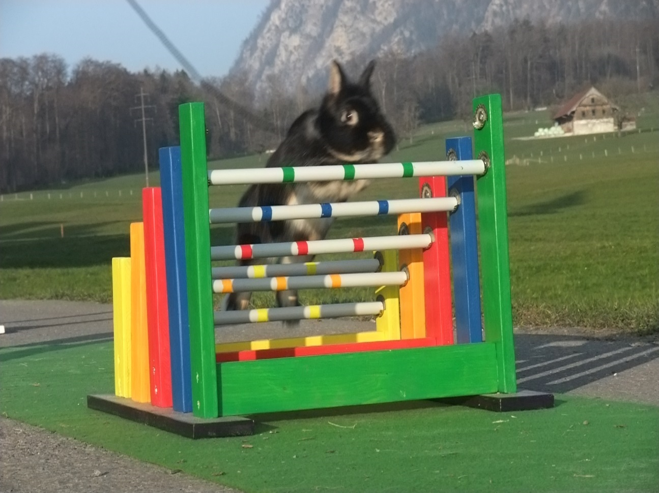
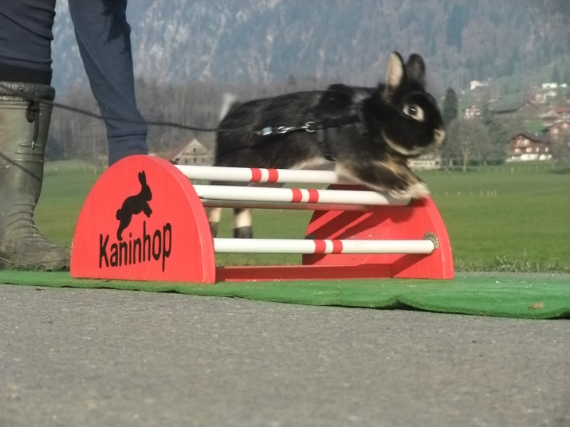
Ich begann mit ganz einfachen Hindernissen. Ich stellte die gewöhnlichen Hürden vom Kaninhop auf und da zwischen ein Trainingslaufsteg. Nach ein paar Überwindungen, traute er sich immer schneller über den Laufsteg. Er meisterte den Parcours immer besser. Ich baute immer mehr Agility-Geräte in den Parcours ein. Schubidu begriff schnell wie er die Hindernisse überwinden musste. Für den Slalom stellte ich zuerst vier Holzklötze auf, mit der Hand und der Leine führte ich ihn um die Holzklötze. Später beim originalen Slalom brauchte ich meine Hand nicht mehr, nur zwischendurch benutzte ich die Leine, damit er auch alle Stangen umgeht. Der Tunnel ist für Schubidu das schwierigste Gerät, denn er mag den Stoff nicht so sehr, deshalb hält er immer im Tunnel an und ich muss in auffordern, weiter zu gehen. Doch das sind noch die kleinen Fehler die wir zu bezwingen haben. Ich bin sehr zufrieden mit der Leistung von Schubidu und hoffe, dass wir weiterhin Spass am Training und an den Wettkämpfen haben.

5. Schweizermeisterschaft Kanin Hop in Weggis
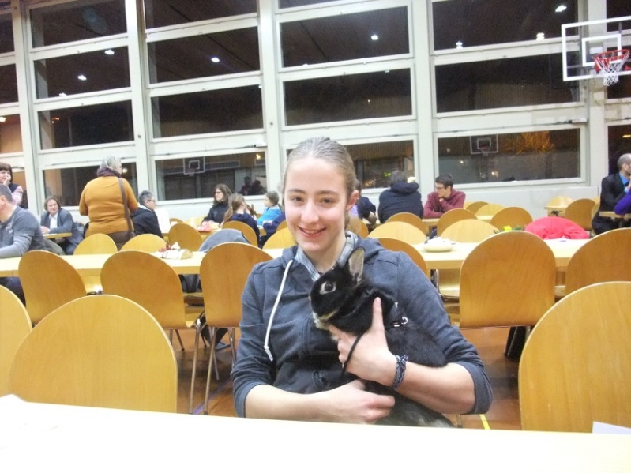
Um 8.25 Uhr fuhr mein Vater, mein Schwester, ich und Schubidu mit dem Auto nach Weggis. Zuerst musste ich mein Starterbuch und Startergeld am Wettkampfleiter abgeben. Ich war sehr aufgeregt, da ich das erste Mal einen Wettkampf mit Schubidu bestritt. Nicht nur mir war die Aufregung anzumerken, auch Schubidu spitzte sein Ohren und beschnupperte alles Neue. Ich und Schubidu wärmten uns auf dem Einwärmplatz mit ein paar Hürden auf. Wir hatten insgesamt zwei Versuche, um uns für das Finale zu qualifiziere. Um 10.30 Uhr fing der Wettkampf an mit der leichten Klasse.
Erster Durchgang: Ich setzte Schubidu vor die erste Hürden und los ging es. Die Start-Hürde überspringte er ohne grosse Probleme. Die zweite verweigerte er jedoch, ich musste ihn über das Hindernis tragen, was natürlich Abzug gab. Auch bei der dritten Hürde blieb er stehen. Ihm waren die ungewohnten Hindernisse und die Umgebung nicht sehr geheuer. Wir verloren zu viel Zeit und mussten schliesslich aufgeben.
Zweiter Durchgang: Wir wärmten uns auch dieses Mal wieder auf. Dann ging ich zum Start und setzte in vor der ersten Hürde ab. Dieses Mal konnte er seine Angst besiegen und ging ganz vorsichtig von einer Hürde zur anderen. Er ging über alle Hürden mit einer schlechten Zeit und 2 Fehlern. Mit dieser Leitung qualifizierten wir uns fürs Finale.
Finale: Der Parcours wurde Seitenverkehrt aufgestellt, damit es eine neue Situation gab, die die Kaninchen zu bewältigen hatten. Schubidu konzentrierte sie voll und ganz auf die Hindernisse und das mit Erfolg. Wir beschritten den Parcours in einer guten Zeit von 0.30.59 Sekunden mit 0 Fehlern! Wir erreichten den 4. Schlussrang. Ich bekam ein Diplom, eine Trinkflasche und ein Futtersack fürs Training. Ich bin sehr stolz auf meinem kleinen Springer, der alles gegeben hat und für das erste Mal war es eine Spitzenleistung.

Materialiste

Material | Gebrauch
Holz | Für die Holzplatten, Hürden und Hindernisse
Schrauben, Nägel | Zum zusammenschrauben und nageln der verschiedenen Hindernisse.
Werkzeuge, Hammer, Akkubohrer, Schraubenzieher | Um die Hindernisse herzustellen.
Kreissäge, Säge, Schleifmaschinen, Schleifpapier | Um das Holz zuzuschneiden und um zu schleifen.
Elektrorohre (KIR-Rohre) | Für die Stangen.
Scharniere | Damit die Hindernisse zusammenhalten und beweglich sind.
Buntlack, rot, blau, weiss, schwarz, grün, gelb, violett, orange | Um die Hindernisse anzumalen.
Holzleim | Damit die Hindernisse etwas aushalten.
Wasserfeste Box | Für der Wassergraben
Klebeband, Kabel | Für den Slalom
Baustellenrohr | Für die Wippe
Malerklebeband | Für zum abkleben, für zum malen
Lackierwalzen | Zum anmalen der Hindernisse
Holzwachs | Um Löcher zu zustopfen
Vorhangs Ringe | Dekoration vom Wassergraben

Schlusswort

Inhaltliches Schlusswort
Ich habe mein Ziel erreicht und einige sehr schöne Hindernisse und Hürden geschreinert, welche ich auch für mein zukünftiges Training benutzen kann. Für das ganze Projekt habe ich 30 Stunden fürs Training, 45 Stunden für die Hindernis Herstellung und 35 Stunden für Dokumentation und herstellen des Video gewidmet. Insgesamt habe ich circa 110 Stunden an meinem Projekt gearbeitet. Und das mit Erfolg.

Persönliches Schlusswort
Ich bin stolz darauf wie viel ich und die Kaninchen in der kurzen Zeit erreicht haben. Ich habe viele neuen Sachen gelernt und viele interessante Erfahrungen gemacht.
Folgende wichtige Punkte habe ich bei meiner Arbeit gelernt:
- Ich habe gelernt wie man mit Farbe richtig malt und abklebt.
- Ich habe gelernt mit der Kreissäge Holzteile zuschneide.
- Alte Materialien wiederzuverwenden.
- Videos zusammen schneiden.
- Richtig formatieren.
- Mit dem richtigen Werkzeug zu arbeiten.
Rückblickend hat das Wetter meistens mitgespielt und wir hatten keinen Schnee, auch selten Regen. Meine Kaninchen waren springfreudig, motiviert und lernwillig. Ich konnte ihnen viel beibringen und bin sehr zu frieden mit ihren Leistungen. Ich hätte nie gedacht dass ich so viele Stunden in das Projekt investiere, doch das Projekt hat mich immer wieder gepackt und ich wollte immer mehr Hindernisse. Ich wollte dass mein Kaninchen immer höher und weiter springen und über immer schwierigere, anspruchsvollere Hindernisse hüpfen. Ich und meine Kaninchen schauen auf ein positives halbes Jahr zurück. Gemeinsam haben wir viel trainiert, sind uns immer näher gekommen, haben Vertrauen aufgebaut und uns gegenseitig Respektieren gelernt.

Literatur- / Medienverzeichnis

http://skhrf.com/ Sveriges Kaninhoppares Riksförbund
http://www.kaninhopschweiz.ch/ Kanin Hop Schweiz
http://sunnyhoppers.jimdo.com/ Sunnyhoppers
http://www.kaninchensport-erding.de/ Kaninchensport Erding e.V.

